数据库学习心得

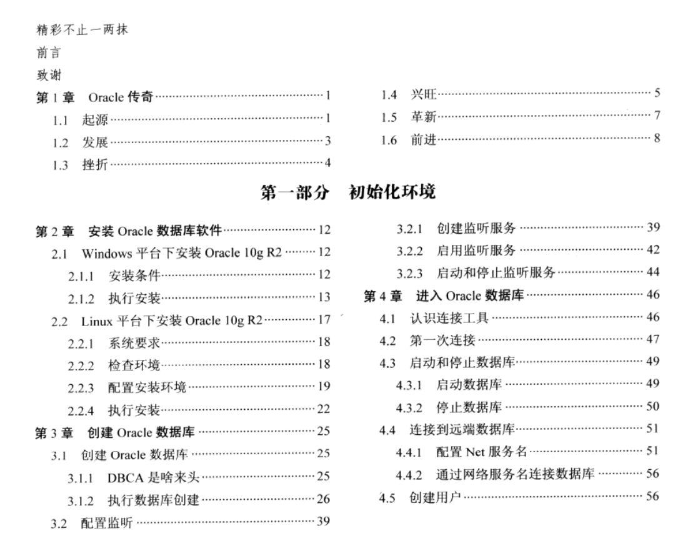

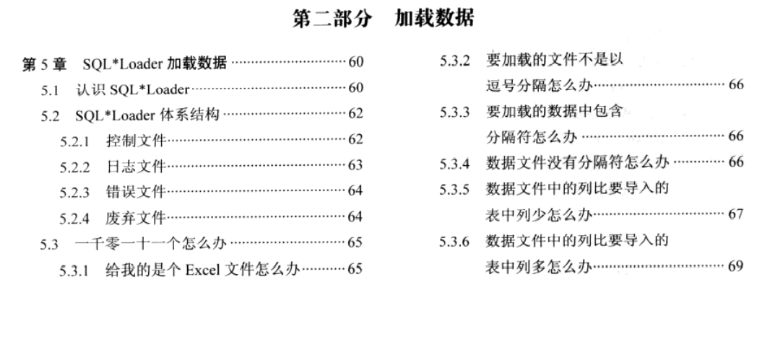

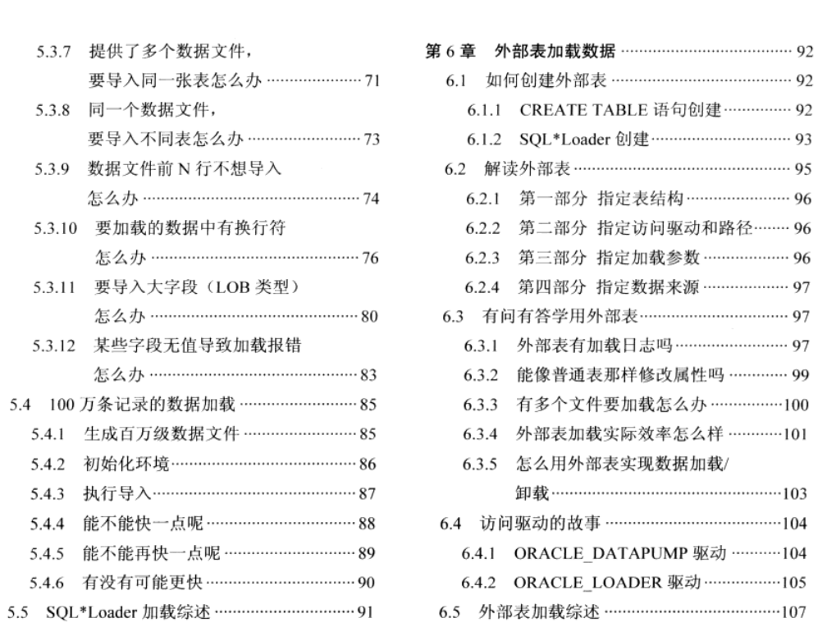

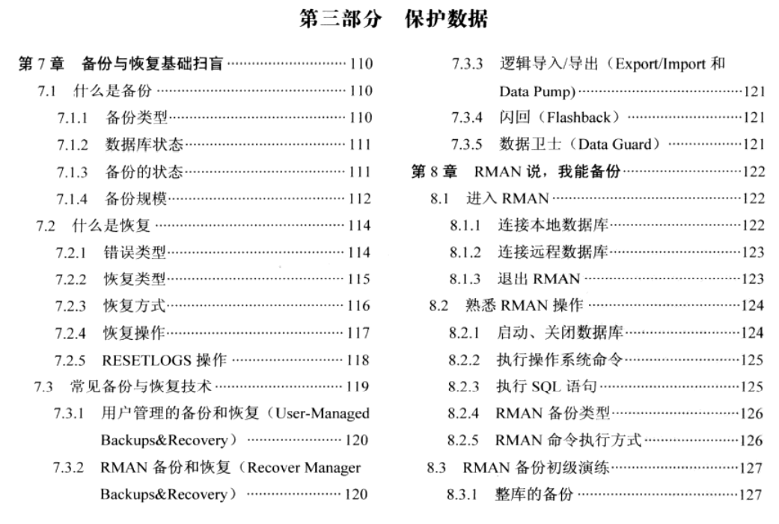

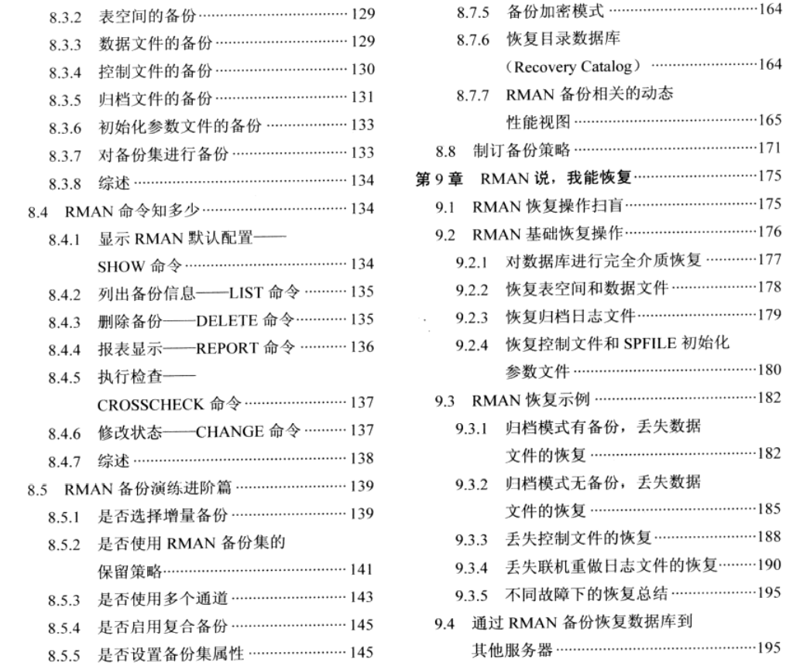

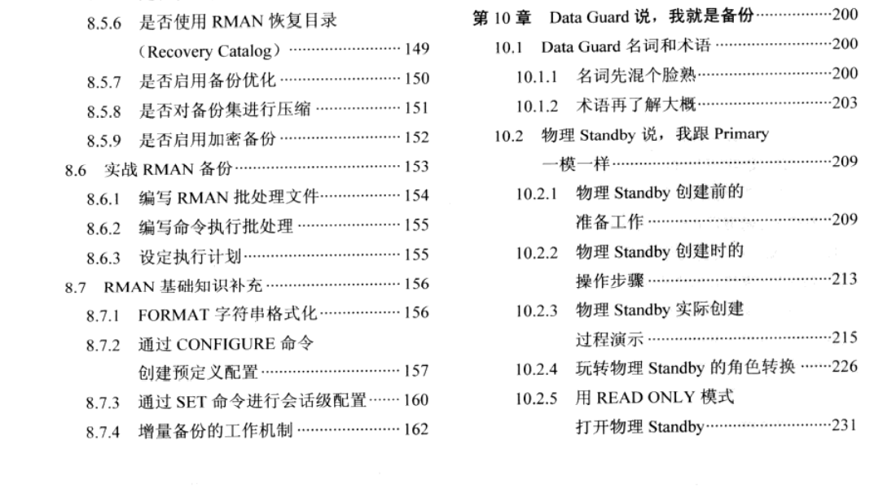

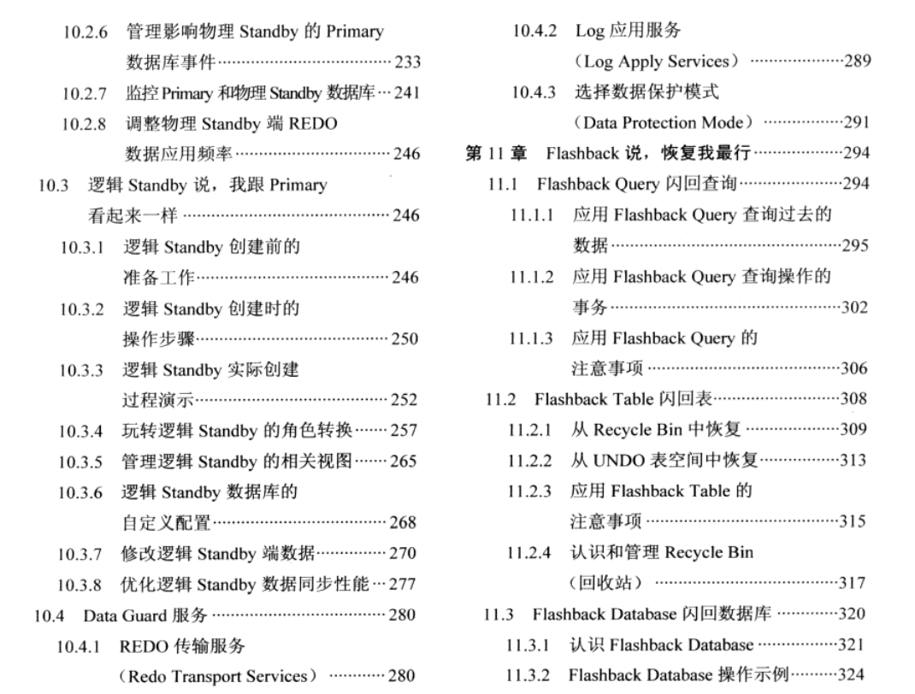

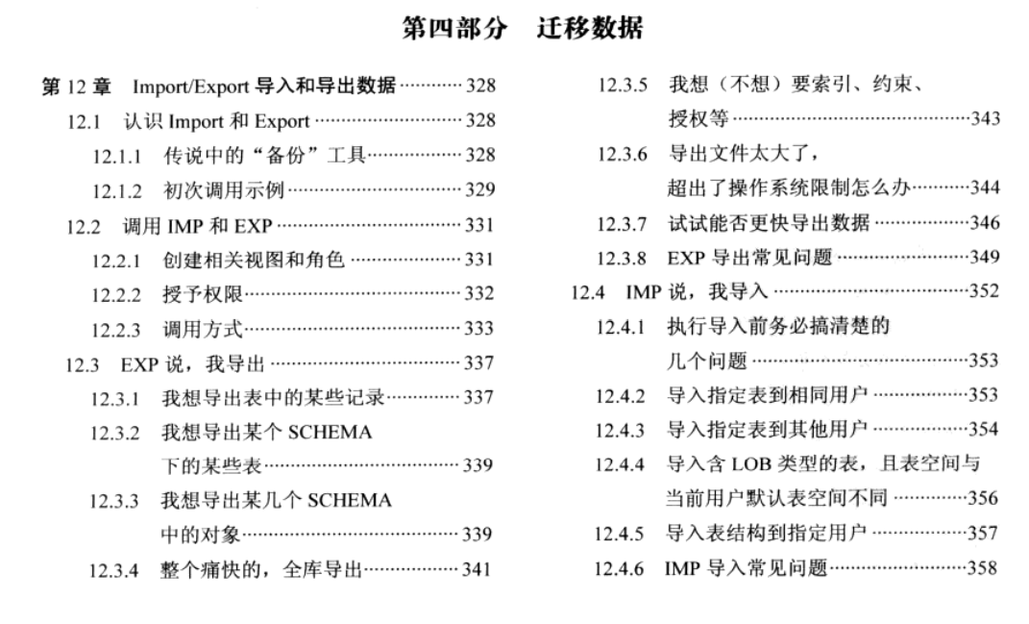

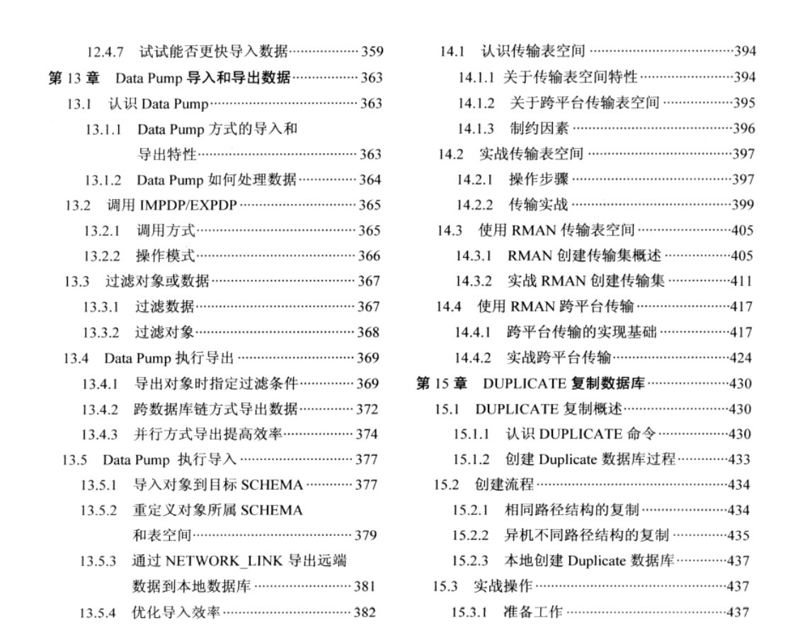

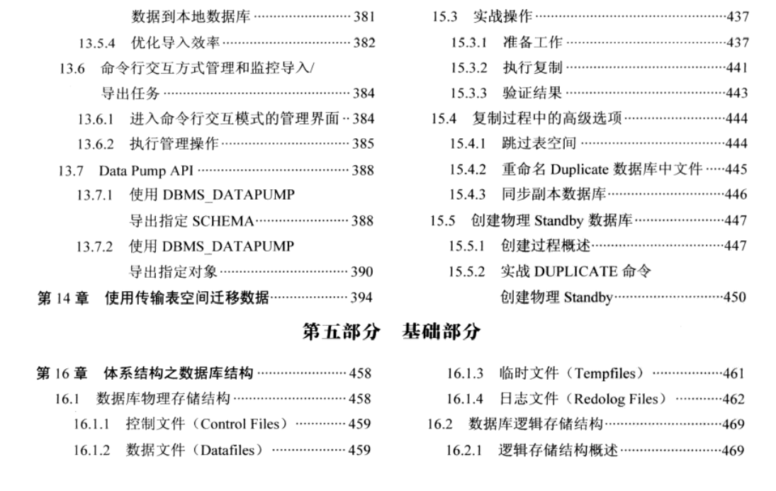

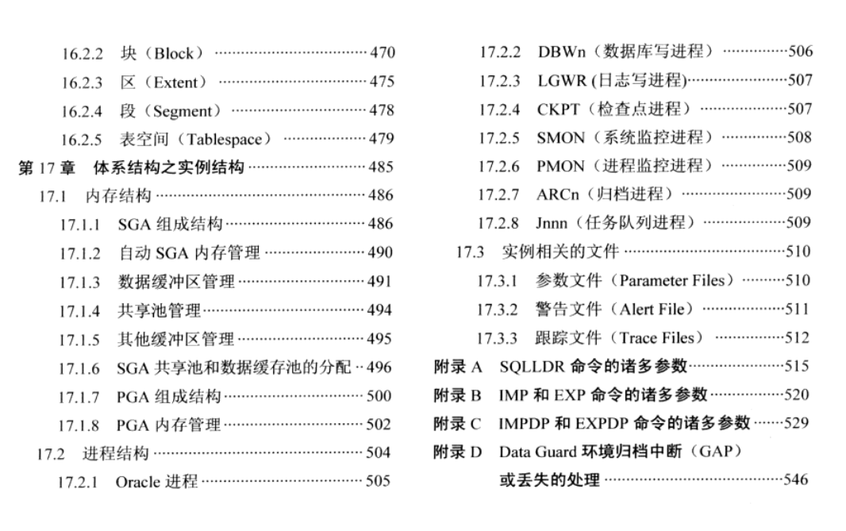

20210420

埃德加·弗兰克·科德 Ted codd

一、PGA_AGGREGATE_TARGET 用来自动分配PGA内存（如何实现自动分配内存，我们可否用程序实现）；9i

二、SGA_TARGET 用来自动分配SGA内存；10g（如何实现自动分配内存，我们可否用程序实现）

三、MEMORY_TARGEY 能够完全自动地管理整个数据库内存；11g（如何实现自动分配内存，我们可否用程序实现）

---------------------------------------

安装Oracle数据库软件

1. 安装条件 （Windows系统）

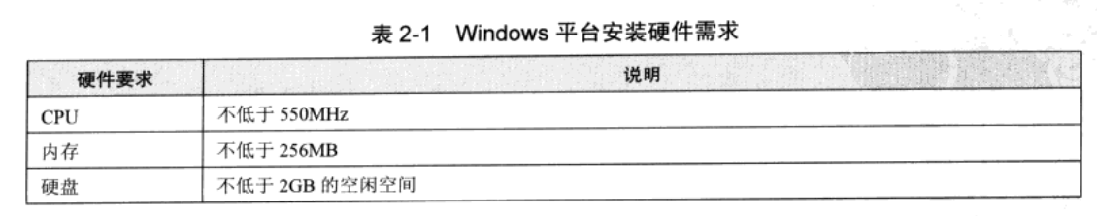

1. 安装条件(Linux系统)

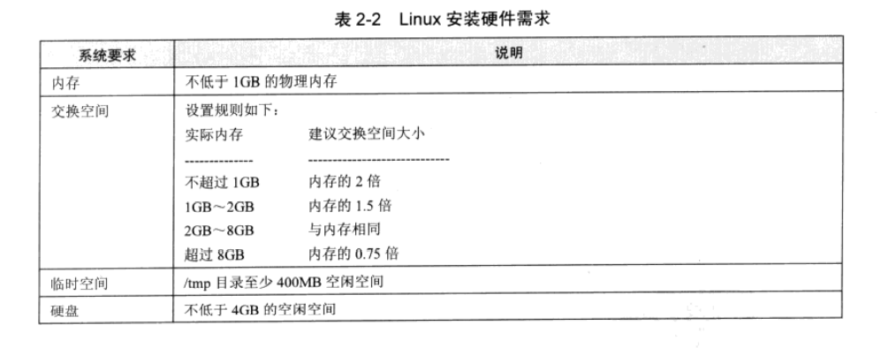

检查环境：

1、检查物理内存

[root@zhouhaiwu1 ZHW]# grep MemTotal /proc/meminfo

MemTotal: 1863224 kB

2、检查交换空间：

[root@zhouhaiwu1 ZHW]# grep SwapTotal /proc/meminfo

SwapTotal: 1048572 kB

3、检查/tmp目录：

[root@zhouhaiwu1 ZHW]# df -k /tmp

Filesystem 1K-blocks Used Available Use% Mounted on

/dev/mapper/centos-root 8374272 8345860 28412 100% /

4、检查磁盘空闲空间：

[root@zhouhaiwu1 ZHW]# df -k

Filesystem 1K-blocks Used Available Use% Mounted on

/dev/mapper/centos-root 8374272 8345860 28412 100% /

devtmpfs 919444 0 919444 0% /dev

tmpfs 931612 4112 927500 1% /dev/shm

tmpfs 931612 26424 905188 3% /run

tmpfs 931612 0 931612 0% /sys/fs/cgroup

/dev/sda1 1038336 148736 889600 15% /boot

tmpfs 186324 0 186324 0% /run/user/0

5、确认系统架构(主要确认是装32bit还是64bit版本)

[root@zhouhaiwu1 ZHW]# grep "model name" /proc/cpuinfo

model name : Intel(R) Core(TM) i7-8550U CPU @ 1.80GHz

配置安装环境

安装操作系统必备的软件包

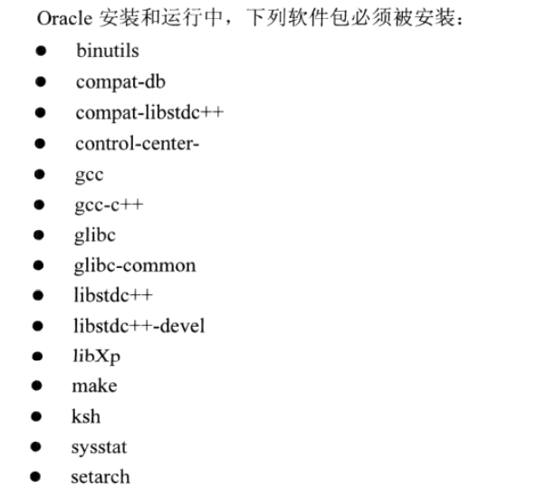

可以通过下列命令查看指定的软件包是否安装：

rpm -q --qf '%{NAME}-%{VERSION}-%{RELEASE} (%{ARCH})\N'\binutils compat-db compat-libstdc++-296 control-center gcc gcc-c++glibc glibc-common libstdc++ libstdc++-devel libxp make ksh sysstat setarch

package compat-db is not installed

package compat-libstdc++-296 is not installed

package control-center is not installed

gcc-4.8.5-44.el7 (x86_64)Nbinutilspackage gcc-c++glibc is not installed

glibc-common-2.17-323.el7_9 (x86_64)Nbinutilslibstdc++-4.8.5-36.el7 (x86_64)Nbinutilspackage libstdc++-devel is not installed

package libxp is not installed

make-3.82-24.el7 (x86_64)Nbinutilspackage ksh is not installed

sysstat-10.1.5-19.el7 (x86_64)Nbinutilspackage setarch is not installed

rpm安装命令

rpm -ivh compat-db-4.2.52-5.1.i386.rpm

查看单个软件包，可以通过如下命令进行，比如查看compat-db：

Rpm -qa | grep compat-db

删除rpm软件包

rpm -e compat-db-4.2.52-5.1

修改操作系统核心参数

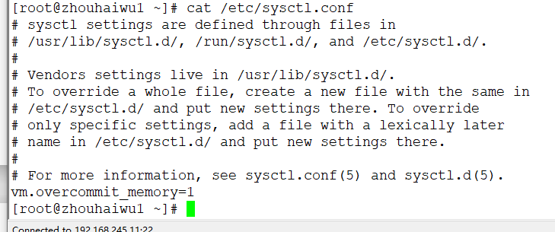

sysctl -p

1. ASM是Oracle提供的文件系统，这个跟Linux系统的ext2、ext3、ext4、fat有啥区别？

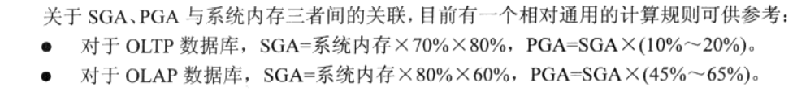

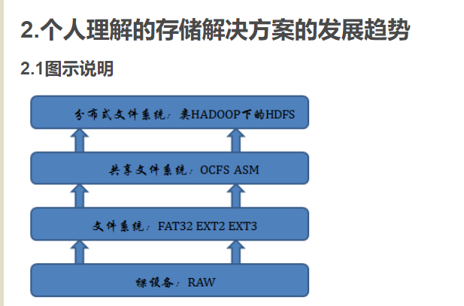

1. 裸设备：英文为RAW Device，你可以把它理解成没有文件系统的存储设备；
2. ASM是什么开发的，应该是C/C++混合，不会是Java。不过有些Java的脚本、安装包

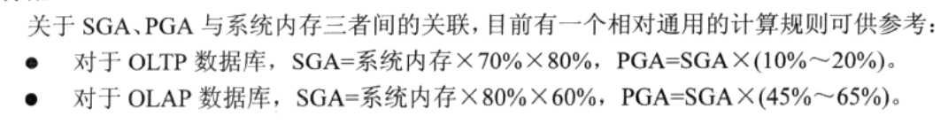

1. sqlplus “as sysdba” --- 这条指令在计算机里面到底做了什么
2. sqlplus -h
3. 查看要连接的Oracle数据库的服务名

SQL> show parameter service_names

NAME TYPE

------------------------------------ ----------------------

VALUE

------------------------------

service_names string

orcl19

十一、cat $ORACLE_HOME/network/admin/tnsnames.ora

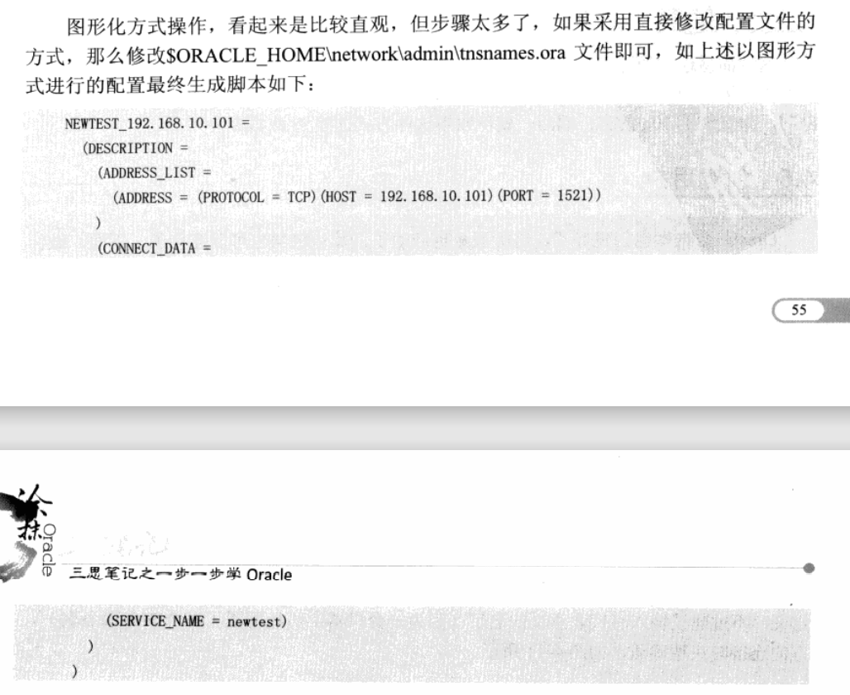

十二、SCHEMA模式？

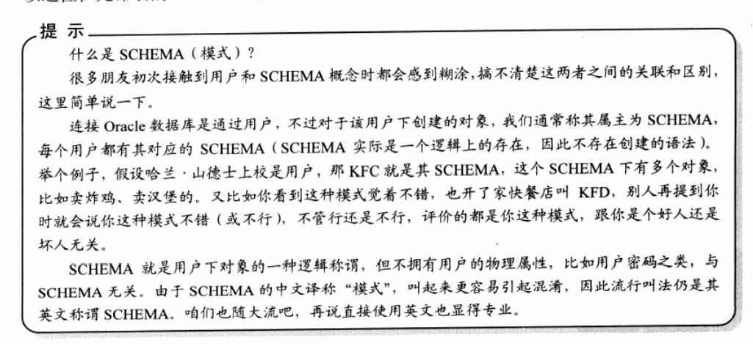

十三、